­­­­­Міністерство освіти та науки України

Західноукраїнський національний університет

Факультет комп’ютерних інформаційних технологій

Кафедра ІОСУ

**Компексне практичне індивідуальне завдання**

З дисципліни «Проектування інформаційних та програмних систем»

на тему: «Приймальна комісія вищого навчального закладу»

Тернопіль 2020

Виконала:

студентка групи КН-41

Чижовська Зоряна

Перевірив:

доц. Васильків Н.М

Зміст

Вступ

1. Аналіз предметної області …………………………………….…………… 4
   1. Опис діяльності підприємства ……………………………………………... 4
   2. Організаційна структура ....……………………………………………….... 4
   3. Існуючі інформаційні потоки ....……………...……………………..……... 6
   4. Процеси, що автоматизуються.…………………………………………...…8
2. Вимоги до системи ………...……………………………….…………………8

2.1 Вимоги до системи в цілому ………………..……………………………….8

* 1. Вимоги до функцій (завдань), що виконуються системою ….…………….9

2.3 Вимоги до інформаційного забезпечення ІС ……………………………….9

2.4 Вимоги до програмного та технічного забезпечення ІС ...………...…… 11

3. Контекстна діаграма…………………………………..................………….. 12

3.1 Побудова моделі IDEF0…………...……………………………………….. 12

* 1. Декомпозиція моделі IDEF0………….…...…………...………………….. 14

4. Модель моделі процесів ……………………...…………….………….…… 15

5. Декомпозиція процесів ……..………………………………………………..17

6. Логічна та фізична моделі…………………..………………………………..23

6.1 Логічна модель даних…………….………..………………………………..25

6.2 Фізична модель даних ………………………………………………………27

Висновки

Список використаних джерел

ВСТУП

Кожен студент стикався із роботою Приймальної комісії. Тому не дивно, що вона дійсно обслуговує велику кількість абітурієнтів кожного року та надає важливі послуги, що потребують відсутності можливих помилок. Також, було б добре уникнути затрат великої кількості часу на складання документації. Автоматизація зменшить затрачений на обробку документації час, дозволить якісніше надавати послуги клієнтам, збільшити швидкість прийому документів, узгодити роботу працівників, відповідно зникнуть зайві витрати та зросте продуктивність.

Ефективне вирішення проблеми комп’ютеризації процесів управління та роботи з даними дасть змогу активно збільшувати кількість оброблених заяв та документів абітурієнтів, а також ґрунтовно аналізувати діяльність приймальної комісії на основі звітності персоналу. Запропоновано вирішення проблеми менеджменту документації на основі методів та технологій інтеграції корпоративних інформаційних ресурсів.

З такою інформаційною системою  робота приймальної комісії і відділень стане простішою, більш оперативною і якіснішою. Для здійснення цього буде створена база даних, яка містить інформацію про факультети, спеціальності, у які набираються групи, особисті дані абітурієнтів, а також технічні таблиці забезпечення безпеки даних. У майбутньому можливе удосконалення роботи з використанням технологій штучного інтелекту для перевірки даних.

Мета інформаційної системи – конкретизація та узгоджена робота персоналу приймальної комісії, автоматизація процесу обробки інформації для співробітників приймальної комісії, контроль процесів та зручний доступ до прийнятих документів для подальшої роботи з ними.

1. АНАЛІЗ ПРЕДМЕТНОЇ ОБЛАСТІ

Предметна область: Вищий навчальний заклад

Назва ІС: Приймальна комісія вищого навчального закладу

1.1 Опис діяльності підприємства

Головна мета роботи приймальної комісії ВНЗ – це інформування вступників, їх батьків та громадськість з усіх питань  щодо вступу, забезпечення інформаційного супроводу усіх заходів, що стосуються внесення та збору особистих даних абітурієнтів із отриманими вступними балами, заяв, контроль правильності і коректності поданих даних, а також доданих копій документів, зберігання і обробка отриманої інформації, створення особової справи, формування академічних груп та зарахування абітурієнтів до навчального закладу, Збір інформації про кількість поданих студентами заяв на вступ на певну спеціальність для статистики і порівняльного аналізу.

1.2 Організаційна структура

Організаційна структура приймальної комісії вищого навчального закладу зображена на рисунку 1.

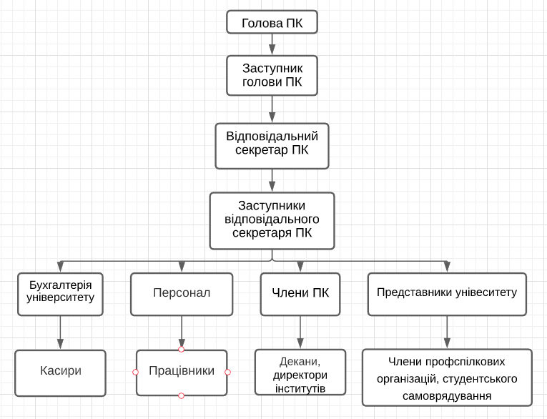

Рисунок 1 - Організаційна структура приймальної комісії

Голова приймальної комісії - відповідає за виконання покладених на приймальну комісію завдань і здійснення нею своїх функцій, керує діяльністю всієї комісії та процесами, аналіз статистики;

Заступник голови приймальної комісії - допомога Голові приймальної комісії та виконання його обов’язків у випадку відсутності;

Відповідальний секретар Приймальної комісії - уповноважена особа Приймальної комісії, що організовує роботу Приймальної комісії через її технічний та методичний супровід, координує роботу всіх структурних підрозділів, забезпечує дотримання плану роботи та виконання основних установчих документів та відкритості й прозорості при проведенні прийому до Університету;

Заступники відповідального секретаря Приймальної комісії - допомога відповідальному секретарю Приймальної комісії та виконання його обов’язків у випадку відсутності;

Члени Приймальної комісії (директори інститутів, декани факультетів, керівники структурних підрозділів тощо) – прийом списків студентів і тд;

Представники профспілкових організацій, органів студентського самоврядування – допомога у роботі приймальної комісії та консультування абітурієнтів;

Працівники приймальної комісії (персонал) – виконання послуг приймальної комісії, ведення статистики і порівняльного аналізу щодо покращення профорієнтаційної роботи та дослідження спеціальностей яких бракує;

Бухгалтерія університету (каса) – виконує проведення та підтвердження операцій по оплаті навчання у ВНЗ студентів на платній формі навчання та

* 1. Існуючі інформаційні потоки

На основі існуючої організаційної структури була створена схема інформаційних потоків, яка представлена на рисунку 2.

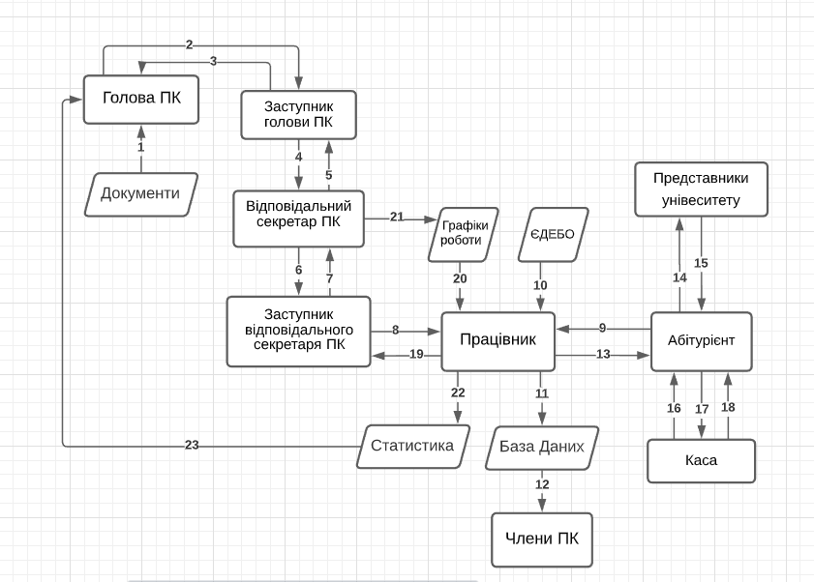

Рисунок 2 - Схема інформаційних потоків

Інформаційні потоки - це цілеспрямований рух інформації від джерел до споживачів і характеризуються: напрямком, місцем його входу і виходу.

Пояснення до схеми інформаційних потоків:

1. Правила прийому у ВНЗ, Закон України про освіту, документація;
2. Інструкції та вказівки, щодо роботи приймальної комісії, план роботи;
3. Звіти про роботу приймальної комісії;
4. Вимоги до роботи працівників, вказівки та завдання;
5. Інформація про роботу персоналу;
6. Вказівки та завдання до працівників;
7. Звіти про роботу;
8. Настанови та інструкції щодо роботи;
9. Документи вступника;
10. Інформація про заяви на вступ та списки допущених до вступу;
11. Прийняті дані та документи вступника;
12. Рейтингові списки, інформація про сформовані академічні групи;
13. Інформація про зарахування;
14. Питання  щодо вступу;
15. Надання інформації з усіх питань  щодо вступу;
16. Надання реквізитів (якщо потрібно);
17. Надання інформації про призначення платежу, оплата;
18. Видача квитанцій;
19. Звіти про виконану роботу;
20. Інформація про графік роботи;
21. Настанови щодо графіків;
22. Інформація щодо кількості заяв та використаних місць;
23. Статистична інформація для аналізу

ЄДЕБО - Єдина державна електронна база з питань освіти.

1.4 Процеси, що автоматизуються

Основними процесами, що автоматизуються є ті, що виконуються дуже часто та вимагають коректності. Цими процесами будуть: обробка даних Єдиного державного реєстру, перевірка та обробка прийнятих даних, створення особової справи та додавання інформації у базу даних ВНЗ, формування рейтингів та зарахування абітурієнтів до навчального закладу, ведення статистики.

Вид діяльності, що автоматизується: процес збору та обробки інформації.

Перелік процесів, що автоматизуються:

* обробка поданих заяв та середніх балів;
* прийом документів від осіб, які допущені та поступають до навчального закладу;
* здійснення контролю за достовірністю відомостей в документах, що подаються вступниками;
* ввід інформації про вступників у базу даних;
* створення особової справи;
* формування рейтингових списків та академічних груп;
* сортування студентів за факультетом, кафедрою, групою;
* зарахування абітурієнтів до навчального закладу;
* збір та порівняльний аналіз інформації про кількість заяв, що були подані на вступ.

2. ВИМОГИ ДО СИСТЕМИ

2.1 Вимоги до системи в цілому

ІС повинна відповідати вимогам технічного завдання на її створення і розвиток, а також вимогам нормативно-технічних документів, що діють у відомстві замовника ІС. Введення в дію ІС повинно призводити до корисних техніко-економічних, соціальних результатів:

* зменшення часу на прийом, перевірку, обробку інформації;
* підвищення ефективності роботи;
* зменшення кількості помилок;
* економія коштів;
* узгоджена робота персоналу;
* контроль процесів;
* простий доступ до даних для роботи з ними;

2.2 Вимоги до функцій (завдань), що виконуються системою

Інформаційна система повинна забезпечувати роботу кількох користувачів, а саме: голови, відповідального секретаря та заступників, членів приймальної комісії та працівників.

При роботі з системою користувач повинен вирішувати наступні завдання:

* доступ до інформації;
* ввід даних (документів);
* перевірка даних;
* підтвердження правильності та подачі;
* створення особової справи та внесення її (даних) у базу;
* повідомлення про зарахування на навчання;
* виділення академічних груп із зарахованими вступниками.
* підтримання статистики щодо вступу в університет.

Система, що розробляється, повинна забезпечувати виконання вказаних завдань, бути максимально простою і зручною для працівників та керівництва.

2.3 Вимоги до інформаційного забезпечення ІС

Інформаційне забезпечення повинно відповідати наступним вимогам:

* цілісність;
* вірогідність;
* контроль;
* захист від несанкціонованого доступу;
* гнучкість;
* стандартизація та уніфікація;
* адаптивність;
* мінімізація введення та виведення інформації.

Систематизовану інформацію при створенні бази даних інформаційної системи можна буде розділити на конкретні таблиці:

* Факультет
* Кафедра
* Спеціальність
* Група
* Абітурієнт
  + ПІБ
  + Рік вступу
  + Спеціальність
  + Група
  + Пільги
  + Контактна інформація
  + Документи
  + Інформація про оплату
* Статистика
  + Рік
  + Заяви на вступ
  + Використані місця
* Заяви на вступ
  + Вступні бали заяви
  + Кількість заяв на бюджетні місця
  + Кількість заяв на пільгові місця
  + Кількість заяв на контрактні місця
* Використані місця
  + Кількість використаних бюджетних місць
  + Кількість використаних пільгових місць
  + Кількість використаних контрактних місць
* Документи Приймальної комісії
  + Нормативні  документи
  + Графіки роботи
  + Правила вступу конкретного університету

2.4 Вимоги до програмного та технічного забезпечення ІС

Продукт буде представлений у вигляді десктопної програми у власній локальній мережі.

Програма повинна мати модуль із штучним інтелектом, що б додатково звіряв коректність введених даних із даними відсканованих документів вступників

Для функціонування інформаційної системи необхідно (мінімальні системні вимоги):

* процесор x64, класу Intel Pentium та вище, частота 1.8 GHz (або процесор аналогічної продуктивності іншого виробника).
* оперативна пам’ять 2 Гб чи більше.
* відеоадаптер Intel, Nvidia або AMD, від 512 Мб ОЗУ.
* ОС Windows 7/8/8.1/10, ОС Linux версії 15, або вище.
* СУБД MySQL Server 2017.

Мінімальні вимоги до технічного забезпечення ІС наступні: ІС повинна працювати у локальній мережі, що включає об'єднані ПК, сканери, принтери, фотоапарати.

Технічні засоби ІС мають бути встановлені так, щоб забезпечувалися їх безпечна експлуатація і технічне обслуговування. Вимоги безпеки встановлюються в інструкціях з експлуатації технічних засобів.

3. КОНТЕКСТНА ДІАГРАМА

3.1 Побудова моделі IDEF0

IDEF0 – методологія функціонального моделювання. За допомогою наочного графічного мови IDEF0, вивчається постає перед розробниками та аналітиками у вигляді набору взаємозалежних функцій (функціональних блоків – у термінах IDEF0). Як правило, моделювання засобами IDEF0 є першим етапом вивчення будь-якої системи.

Точка зору працівника Приймальної комісії.

Контекстна діаграма «Приймальна комісія вищого навчального закладу» по методології IDEF0, за допомогою програмного пакету BPWin 4.0 представлена на рисунку 3.

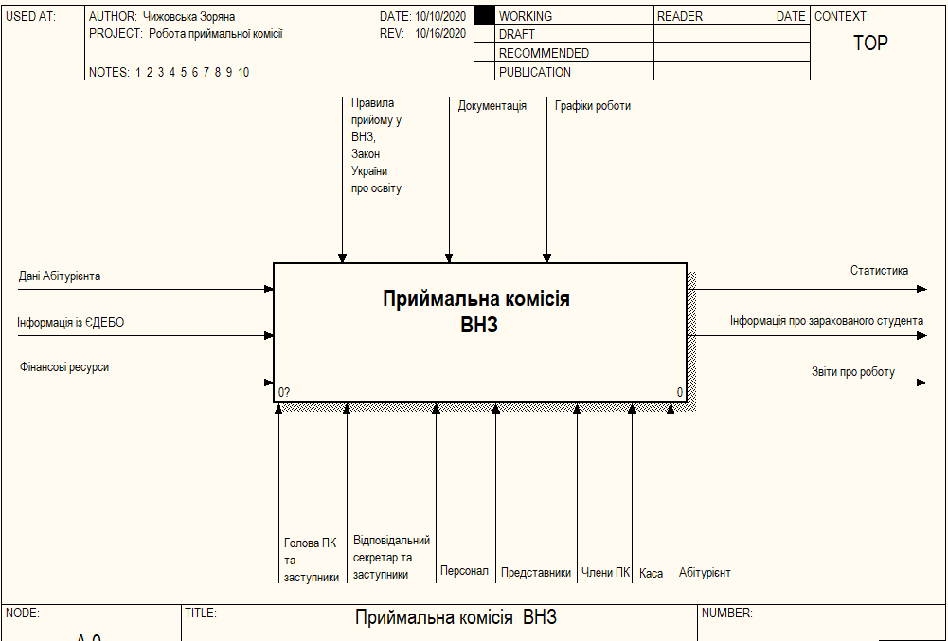Рисунок 3 - Контекстна діаграма

Опис вхідної та вихідної інформації, механізмів та управління даної діаграми.

|  |  |
| --- | --- |
| Вхідна інформація | Дані абітурієнта (Документи, Заява, Пільги) - Дані, що необхідні для вступу у ВНЗ  Інформація з ЄДЕБО - інформація по кількості заяв по кожній із спеціальності, заяв на держзамовлення та контракт.  Фінансові ресурси (Гроші) - оплата навчання |
| Механізми (за допомогою яких виконується даний процес) | Голова та заступники - керівництво  Відповідальний секретар та заступники -  керівництво  Персонал - виконує визначену роботу над даними та поставленими завданнями  Члени ПК – приймають списки студентів  Каса - проводить оплату навчання  Абітурієнт - звертається в університет щоб поступити на навчання |
| Управління (правила, стратегії, процедури або стандарти) | Правила прийому у ВНЗ, закон України про освіту - визначені державою нормативні документи  Документація - інструкції ВУЗу і конкретної приймальної комісії  Графіки роботи - визначають графік роботи приймальної комісії |
| Вихідна інформація | Статистика- дані, про кількість заяв, затребувані спеціальності, прийнятих вступників, що збираються для аналізу і опрацювання  Інформація про зарахованого студента - інформація про вступника, що успішно поступив та рахується студентом ВУЗу.  Звіти про роботу ПК - дані про виконану роботу персоналу. |

3.2 Декомпозиція моделі IDEF0

Декомпозиція першого рівня показує, що буде автоматизовано. При подальша декомпозиція процесів буде більш детально описувати процеси.

Перш за все, персонал має бути готовим до роботи, знаючи необхідну документацію, отримавши настанови від керівництва, графіки працівники можуть приступати до роботи. Далі персонал приймальної комісії обробляє попередні дані щодо вступу із Єдиної державної електронної бази з питань освіти для створення відомостей про загальну кількість поданих заяв щоб визначити які спеціальності потребують збільшення місць і тд. Усе відбувається на основі нормативних документів та законів України.   
 Коли настає період подачі документів, Приймальна комісія володіє списками допущених до вступу та може приймати документи абітурієнтів та зараховувати на певну форму навчання. Дані про зарахованих вступників (вже студентів) обов’язково вносяться у базу даних університету та додаються до статистики. Сам процес ведення статистики важливий для отримання даних для аналізу вступу певного року та продумання заходів щодо покращення вступу на наступний рік. Вкінці заповнюються звіти щодо роботи та формуються списки зарахованих на навчання студентів, які передаються на факультети.

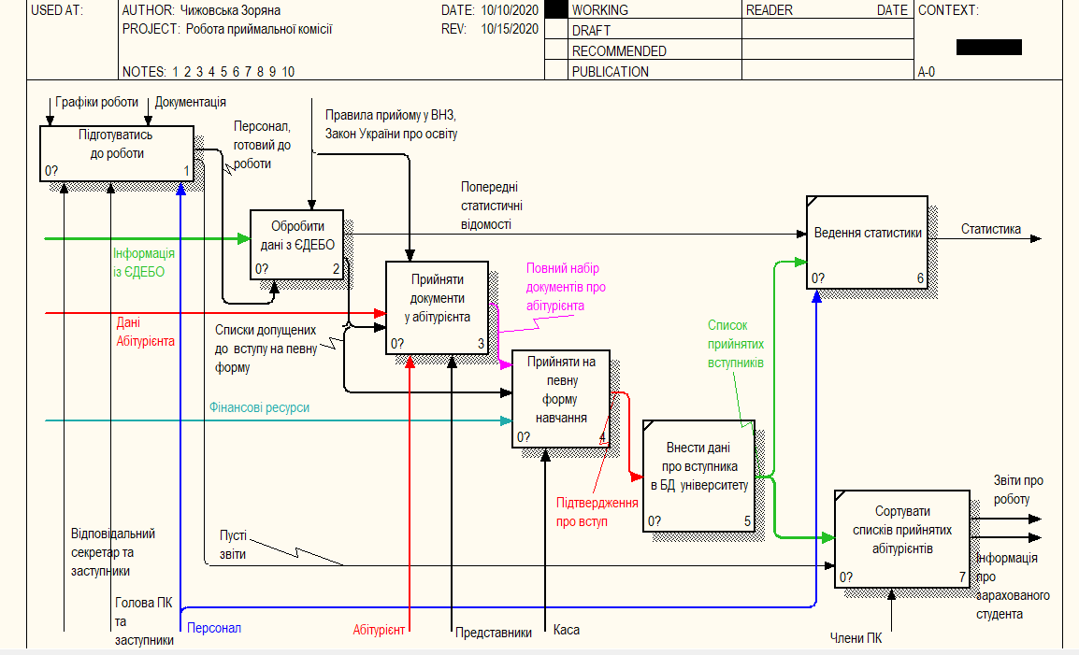

Рисунок 4 – Декомпозиційна модель IDEF0

Основні процеси діяльності, які будуть автоматизовані:

* + Підтримання звітності щодо виконаної роботи
  + Обробка даних про вступників з ЄДЕБО
  + Прийом документів у абітурієнта та підготування повного набору документів для вступу
  + Прийом на певну форму навчання
  + Внесення даних у БД
  + Ведення статистики
  + Виведення списків студентів та рейтингів

4. МОДЕЛЬ ПРОЦЕСІВ

IDEF3 - це метод, що має своєю основною метою дати можливість аналітикам описати ситуацію, коли процеси виконуються в певній послідовності, а також описати об'єкти, що беруть участь спільно в одному процесі.

На діаграмі процесів важливу роль відіграють позначення стрілок. Стрілки на діаграмах IDEF0 і DFD означають потоки інформації або об'єктів, переданих від однієї роботи до іншої. На діаграмах IDEF3 стрілки можуть показувати тільки послідовність виконання робіт, тобто мають інший зміст, ніж стрілки IDEF0 і DFD.

Старша– суцільна лінія, що зв'язує одиниці робіт. Показує що робота-джерело повинна закінчитися перш, ніж робота-мета почнеться.

Відношення – пунктирна лінія, що використовується для зображення зв'язків між одиницями робіт (робота-мета починається, коли робота-джерело ще не закінчилася), а так само між одиницями робіт і об'єктами посилань.

Потоки об'єктів – стрілка з двома наконечниками, застосовується для опису того факту, що об'єкт використовується в двох або більше одиницях роботи, наприклад, коли об'єкт породжується в одній роботі і використовується в іншій.

Усі процеси можна умовно поділити на 3 частини: підготування Приймальної Комісії та попередня статистика, Прийом документів, Внесення даних у БД та їх опрацювання.

У відповідності до контекстної діаграми, в середовищі Bpwin створено модель процесів. Модель процесів «Приймальна комісія вищого навчального закладу», зроблена за допомогою програмного пакету BPWin 4.0 представлена на рисунку 5.

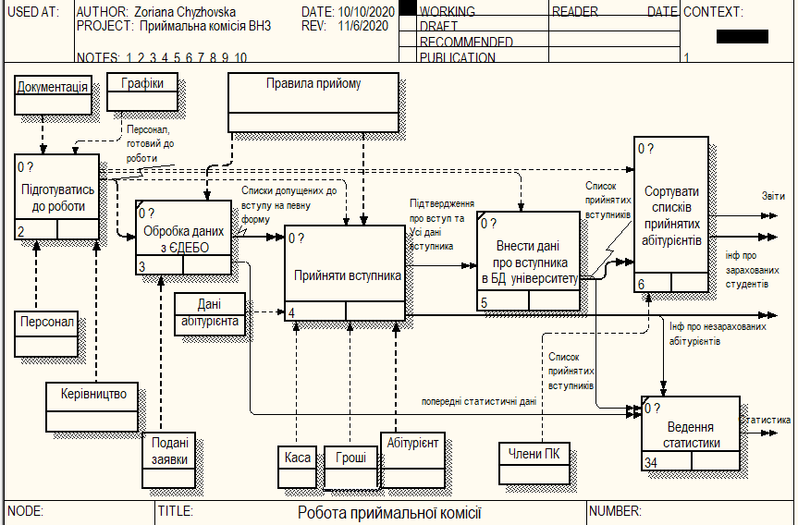

Рисунок 5 - Декомпозиційна модель процесів IDEF3

5. ДЕКОМПОЗИЦІЯ МОДЕЛІ ПРОЦЕСІВ

Проведемо декомпозицію процесу «Підготовка до роботи». Декомпозиційна модель підготовки працівника до роботи у приймальній комісії зображена на рисунку 6.

Документація - Правила прийому у ВНЗ, Закон України про освіту, Інструкції та вказівки, щодо роботи приймальної комісії.

Графіки – розклад роботи приймальної комісії та працівників.

Персонал приступає до вивчення документації, ознайомлюється із графіком та отримує вказівки та завдання, вимоги до роботи від керівництва. Після цього, персонал, що готувався, стає готовим до роботи та приступає до процксу обробки даних із ЄДЕБО. Отримуємо мписки допущених до вступу.

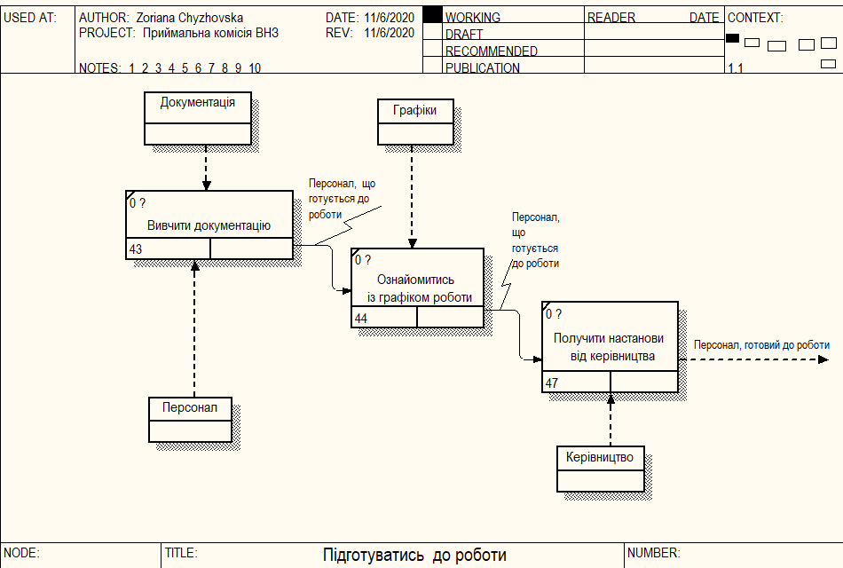

Рисунок 6 – Декомпозиційна модель процесів Підготовка до роботи

Декомпозиція процесу «Прийняти вступника» представлена на рисунку 7.

Згідно із правилами прийому та відповідно до списків допущених до вступу на певну форму навчання, приймаються документи. Отримавши повний набір документів абітурієнта, працівник починає процедуру прийому абітурієнта на певну форму навчання. На виході отримуємо дані про незарахованих вступників та списки прийнятих у ВУЗ.

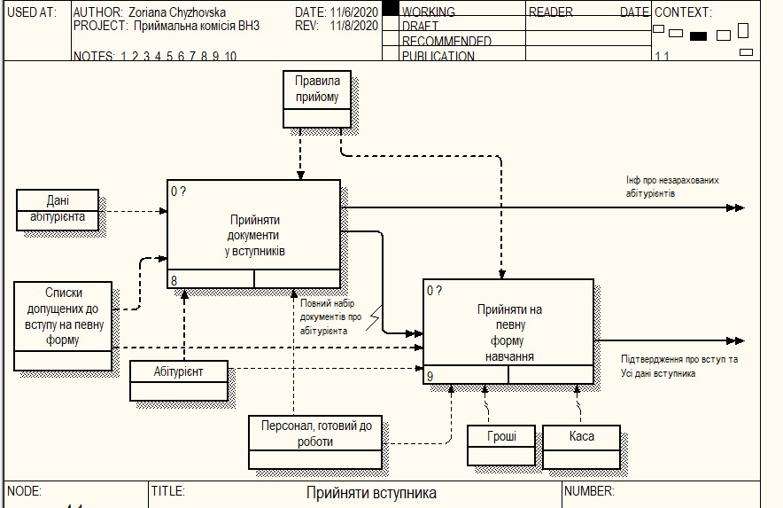

Рисунок 7 – Декомпозиційна модель процесів по прийняттю вступника

Процеси прийому документів та прийняття людини на певну форму навчання теж включають у себе множину підпроцесів.

На рисунку 8 зображено декомпозицію Прийняття документів у вступника.

Персонал працює із абітурієнтом. Прийнявши дані вступника (документи), працівник порівнює їх із отриманими списками допущених до вступу абітурієнтів. У разі неприйняття, абітурієнту відмовляється у вступі та повертаються документи. На виході отримуємо дані про незарахованого абітурієнта, якому персонал надає рекомендації для подальших дій. Якщо ж усе добре, то документи отримують допуск до подані далі та абітурієнт проходить процес остаточної подачі документів та фотографування на студентський квиток та для Бази даних. Тут на виході отримуємо повний пакет документів про вступника.

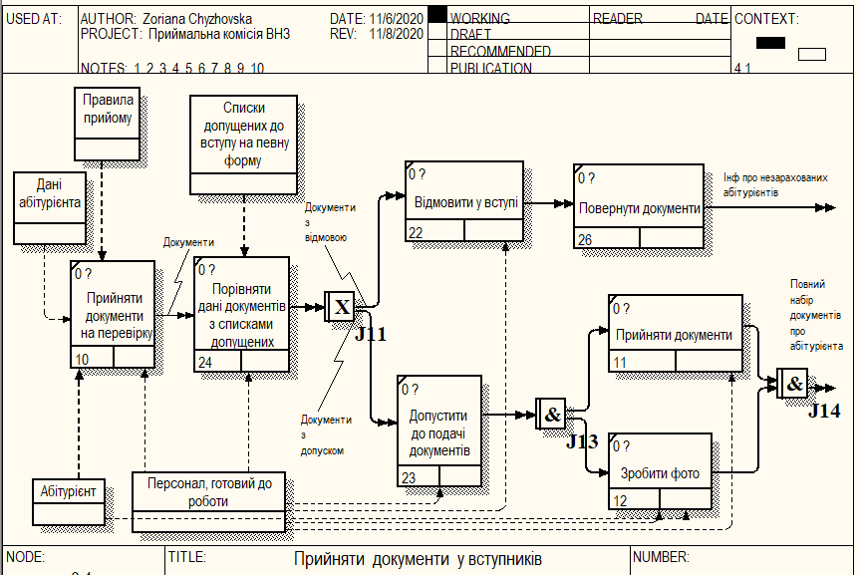

Рисунок 8 – Декомпозиційна модель процесів по прийняттю документів

Процес «Прийняти вступника», що представлений на рисунку 7, включає процес прийому абітурієнта на певну форму навчання, що теж можна деталізувати. Він зображений на рисунку 9.

Персонал формує рейтинг вступників із списків допущених до вступу на певну форму навчання, керуючись правилами прийому, що описують як правильно це зробити. Далі, персонал порівнює отриманий повний набір документів про абітурієнта із рейтингом і тоді приймається рішення на яку форму має зарахуватись абітурієнт. Якщо абітурієнт має високі позиції та проходить на державне, то тут просто приймається його та отримуються дані вступника і підтвердження про вступ на державну форму.

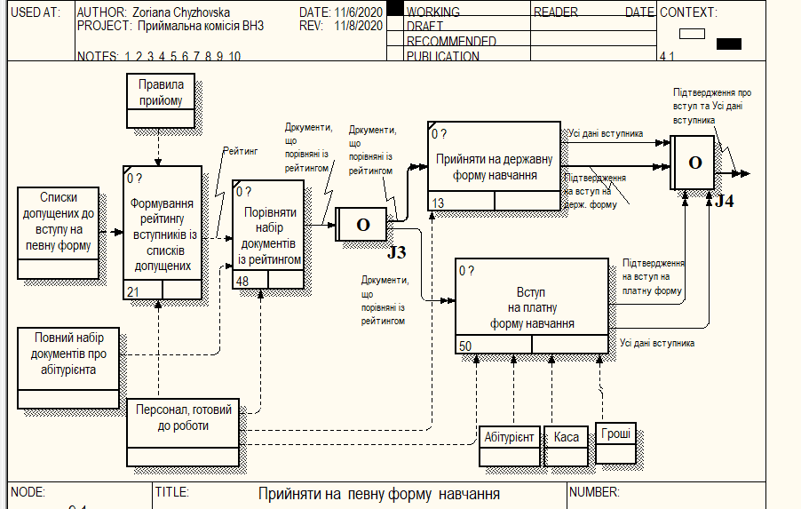

Рисунок 9 – Декомпозиційна модель процесу «Прийняти на певну форму навчання»

Вступ на платну форму вже вимагає деталізації.

Персонал направляє абітурієнта на підписання контракту та оплату, отримавши підтвердження цього, абітурієнта прийма.ть на платну форму навчання. отримуються дані вступника і підтверлдення про вступ на державну форму.

Декомпозиційна модель процесу «Вступ на платну форму навчання» зображена на рисунку 10.

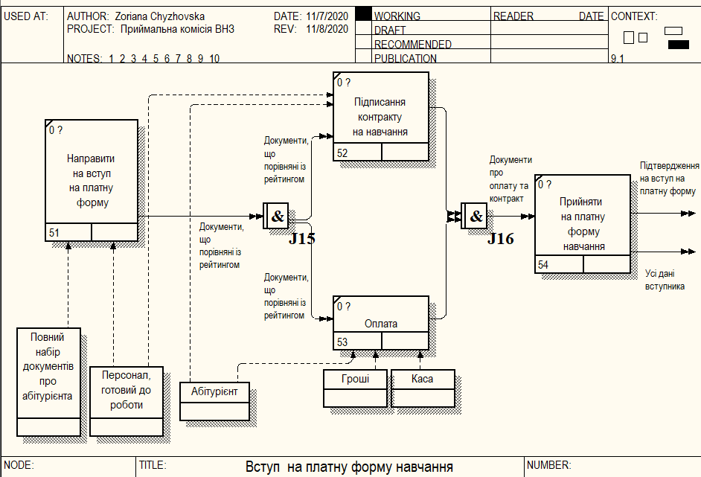

Рисунок 10 – Декомпозиційна модель процесу «Вступ на платну форму навчання»

Підтвердження про вступ студента та його дані вносяться працівниками у Базу даних університету, а список прийнятих вступників також опрацьовується статистично.

Декомпозиції також потребує процес сортування списків прийнятих абітурієнтів. Ця декомпозиція зображена на Рисунку 11.

Списки передаються до Членів Приймальної комісії (Деканів факультетів, завідувачів кафедр і тд). Разом з ними працівники Приймальної комісії здійснюють поділ прийнятих вступників на факультети, потоки та навчальні групи. Відсортовані списки опрацьовуються та на виході отримуємо фніормаційні документи, такі як Звіти та документи із інформацією про зарахованих студентів.

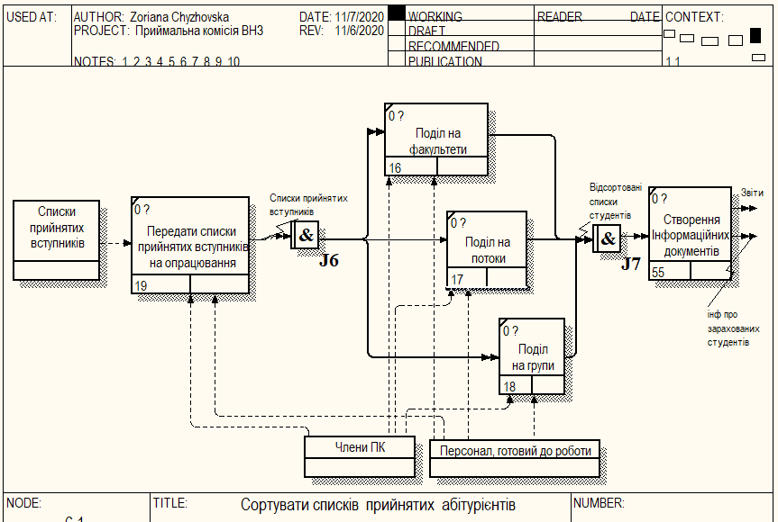

Рисунок 11 – Декомпозиційна модель процесу «Сортувати списки прийнятих абітурієнтів»

1. ЛОГІЧНА ТА ФІЗИЧНА МОДЕЛІ

У результаті дослідження й аналізу предметної області були визначені такі сутності, атрибути і первинні ключі, Формати та властивості (таблиця 1). Первинні ключі показані із позначкою <=.

|  |  |  |  |
| --- | --- | --- | --- |
| Сутність | Атрибути | Формат | Опис |
| Працівник | Код_працівника <=  ПІБ  Дата народження  Паспортні_дані  Ідентифікаційний номер  Посада  Номер телефону  Електронна_пошта  Номер_трудової_книги | INTEGER (!=0)  VARCHAR (!=0)  DATE  VARCHAR (!=0)  INTEGER (!=0)  VARCHAR (!=0)  INTEGER (!=0)  VARCHAR  INTEGER (!=0) | Для зберігання інформації про працівників приймальної комісії |
| Абітурієнт (дердавник\платник) | Код_абітурієнта <=  Код_пакету_документів  Університет  ПІБ  Дата народження  Рік вступу  Спеціальність  Пільги  Інформація про оплату  Номер_телефону  Контакти до батьків  Домашня адреса | INTEGER (!=0)  INTEGER (!=0)  VARCHAR (!=0)  VARCHAR (!=0)  DATE  DATE(!=0)  VARCHAR (!=0)  VARCHAR (!=0)  VARCHAR (!=0)  INTEGER (!=0)  INTEGER  VARCHAR | Для зберігання інформації про абітурієнтів, що подають документи до приймальної комісії університету |
| Факультет | Код_Факультету<=  Назва_факультету  Декан  Студдекан | INTEGER (!=0)  VARCHAR (!=0)  VARCHAR (!=0)  VARCHAR (!=0) | Інформація про факультети університету |
| Кафедра | Код_Факультету  Код_Кафедри<=  Назва_кафедри  Завідувач_кафедри | INTEGER (!=0)  INTEGER (!=0)  VARCHAR (!=0)  VARCHAR (!=0) | Інформація про кафедри університету |
| Спеціальність | Код_Кафедри  Код_Спеціальності<=  Код_Факультету  Назва_спеціальності | INTEGER (!=0)  INTEGER (!=0)  INTEGER (!=0)  VARCHAR (!=0) | Інформація про Спеціальності університету |
| Група | Код_Спеціальності <=  Код_Кафедри  Код_Спеціальності  Код_Факультету  Університет  Рік вступу  Куратор  Староста  Назва_групи | INTEGER (!=0)  INTEGER (!=0)  INTEGER (!=0)  INTEGER (!=0)  VARCHAR (!=0)  DATE(!=0)  VARCHAR(!=0)  VARCHAR  VARCHAR(!=0) | Інформація про Групи університету |
| Студент | Код_студента <=  Код_абітурвієнта  Код_пакету_документів  Код_групи | INTEGER (!=0)  INTEGER (!=0)  INTEGER (!=0)  INTEGER (!=0) | Інформація про Студентів університету |
| Статистика | Код_статистичного_документу<=  Назва  Автор  Дата  Дані | INTEGER (!=0)  VARCHAR (!=0)  VARCHAR (!=0)  DATE(!=0)  FILES(!=0) | Для зберігання статистичних документів |
| Звіт | Код_звіту<=  Назва  Автор  Дата  Дані | INTEGER (!=0)  VARCHAR (!=0)  VARCHAR (!=0)  DATE(!=0)  FILES(!=0) | Для зберігання звітів |
| Пакет_документів | Код_пакету_документів<=  Код_абітурієнта  Паспортні_дані  Медична_довідка  Атестат  Фото  Ідентифікаційний_номер | INTEGER (!=0)  INTEGER (!=0)  INTEGER (!=0)  FILES(!=0)  FILES(!=0)  FILES(!=0)  INTEGER (!=0) | Зберігання поданих документів абітурієнтів |
| Приймальна комісія | Університет<=  Графіки роботи  Правила вступу конкретного університету  Документація ПК | VARCHAR (!=0)  FILES(!=0)  FILES(!=0)  FILES(!=0) | Зберігання нормативниї документів, якими керується ПК |
| Оплата | Код_Чеку<=  Сума  Призначення платежу  Дата оплати  Код_абітурієнта | INTEGER (!=0)  INTEGER (!=0)  VARCHAR (!=0)  DATE(!=0)  INTEGER (!=0) | Зберігання даних про облати контрактників |
| Договір | Код_договору<=  Код_абітурієнта Форма_навчання  Код_спеціальності  Вартість_навчання  Код_заяви | INTEGER (!=0)  INTEGER (!=0)  VARCHAR (!=0)  INTEGER (!=0)  INTEGER (!=0)  INTEGER (!=0) | Зберігання даних про підписані договори про навчання |
| Заява | Код_заяви<=  Код_Абітурієнта  Код_спеціальності  Форма_навчання  Результати_ЗНО | INTEGER (!=0)  INTEGER (!=0)  INTEGER (!=0)  VARCHAR (!=0)  INTEGER (!=0) | Інформація про подані заяви на навчання |

Таблиця 1 – Сутність, атрибути і первинні ключі

Зв’язки сутностей визначаються на основі бізнес-правил, які побудовані з урахування організаційної структури та операцій, що виконується в системі.

* 1. Логічна модель даних

Логічна модель - це загальний погляд на дані, модель даних в пе­вній предметній області. Інколи її називають концептуальною моделлю даних. Такою моделлю і є модель типу сутність-зв'язок. На логічному рівні дані не зв'язані з конкретною СУБД. Програмний пакет ERwin дозволяє створити логічну модель даних сутність-зв' язок у стандарті IDEF1x і на її основі побудувати фізичну базу даних практич­но для всякої СУБД. Більше того, він дозволяє зробити зворотне перет­ворення і з фізичної моделі побудувати логічну. Бази даних у наш час розповсюджені доволі широко і розроблялись во­ни в різних програмних середовищах.

У результаті дослідження й аналізу предметної області було побудовано логічну модель даних, що представлена на рисунку 12.

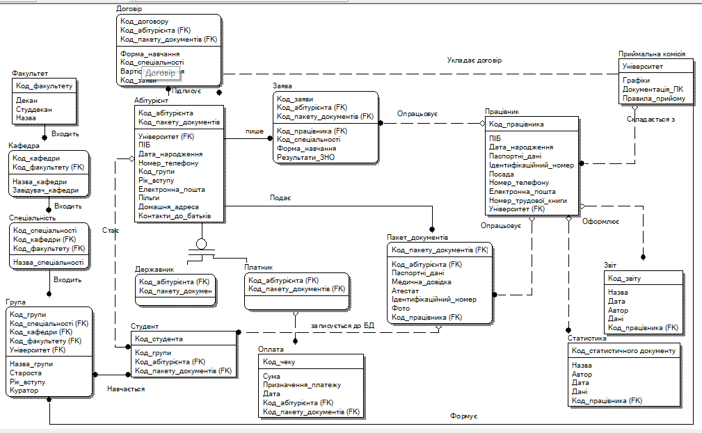

Рисунок 12 – Логічна модель даних «Приймальна комісія вищого навчального закладу»

* 1. Фізична модель даних

В процесі розробки бази даних розробниками, як розглядалося раніше, формується безліч послідовних взаємопов'язаних моделей, що дають візуальне опис і подання інформаційних структур на різних рівнях - від концептуального до фізичного. В результаті всього процесу моделювання необхідно отримати фінальну модель фізичного рівня уявлення бази даних, відомості якої можуть бути представлені у фізичній реалізації бази даних. Як правило, інструментальні засоби управління базами даних (СКБД) не пропонують розгорнутих візуалізованими механізмів роботи з базою даних. Іноді можна зустріти деякі механізми управління, але вони орієнтовані на списковий подання відомостей про елементи бази даних. Тому фізична модель бази даних є важливою складовою процесу розробки бази даних.

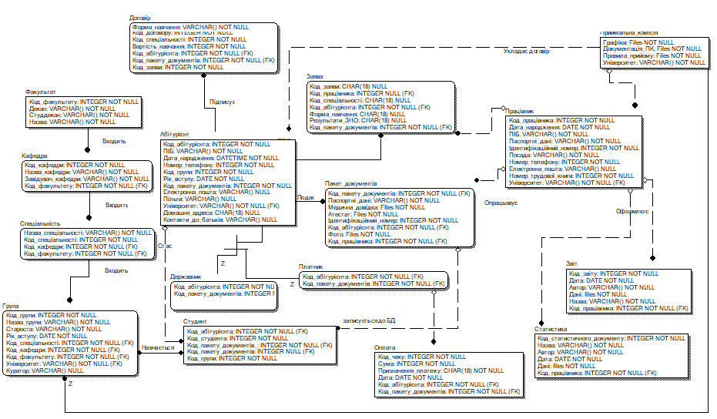

Рисунок 13 – Фізична модель даних «Приймальна комісія вищого навчального закладу»

Зв'язок (Relationship) засіб представлення відносини між сутностями.

Найбільш характерними типами зв'язків між сутностями є наступні. Зв'язки типу «частина-ціле», які визначаються зазвичай дієсловами «складається з», «включає». Класифікація зв'язку (наприклад, «тип-підтип», «безліч-елемент»,

«загальне-приватне» ). Виробничі зв'язки (наприклад, «начальник-підлеглий»).

Функціональні зв'язки, які визначаються зазвичай дієсловами «виробляє», «впливає», «залежить від», «обчислюється по». У моделях використовувалось три види стрілок Ідентифікуючий зв'язок(1…N, N…N), Неідентифікуючий звязок.

ВИСНОВКИ

В ході виконання завдань було розглянуто обраний об'єкт автоматизації - Приймальна комісія вищого навчального закладу та описано його діяльність. Визначено організаційну структуру, інформаційні потоки, призначення і цілі створення системи та вимоги до системи в цілому та до інформаційного, програмного та технічного забезпечення інформаційної системи. У середовищі BРwin було створено контекстну діаграму для діяльності Приймальної Комісії університету, яка підлягає автоматизації. Вивчено основні елементи та набуто навиків роботи зі стандартом IDEF3. Як результат, в середовищі Bpwin створено модель процесів, відповідно до контекстної діаграми. Також, описано вхідну, вихідну інформацію, механізми та управляючі стрілки, вказані на діаграмі процесів. Розроблено та описано логічну та фізичну моделі бази даних інформаційної системи.

СПИСОК ВИКОРИСТАНИХ ДЖЕРЕЛ

1. Міністерствo освіти і науки України. Положення про приймальну комісію вищого навчального закладу [Електронний ресурс]

URL: <https://zakon.rada.gov.ua/laws/show/z1353-15#Text>

1. Правила прийому до Тернопільського національного економічного університету в 2019 році [Електронний ресурс]

URL: <https://www.wunu.edu.ua/7279-vnutrishni-polozhennia.html>

1. Положення про приймальну комісію Тернопільського національного економічного університету [Електронний ресурс]

URL: <https://www.wunu.edu.ua/index.php?do=download&id=6436>

1. Закон України «Про вищу освіту» [Електронний ресурс]

URL: <http://zakon5.rada.gov.ua/laws/show/1556-18>

1. Проектування інформаційних систем: Загальні питання теорії проектування ІС (конспект лекцій) [Електронний ресурс]: / уклад.: О. C. Коваленко, Л. М. Добровська. Київ : КПІ ім. Ігоря Сікорського, 2020.
2. КОНСПЕКТ ЛЕКЦІЙ з навчальної дисципліни "ПРОЕКТУВАННЯ ІНФОРМАЦІЙНИХ СИСТЕМ" для студентів ІІІ курсу денної форми навчання напрямку – комп’ютерні науки спеціальності – інформаційні управляючі системи та технології. Укладач:. РЕМЕНЯК Л.В, старший викладач кафедри інформаційних технологій. – Одеса, ОДЕкУ, 2016, 152 с., укр. мова.